4．5电磁感应现象的两类情况

班级 姓名 学号
【目标导学】
1．知道感生电场。
2．知道感生电动势和动生电动势及其区别与联系。

【课前预习】
1．我们在恒定电流一章中学过电源和电动势。大家回顾一下，什么是电源？什么是电动势？非静电力起什么作用？

【新课教学】
- 感应电场与感生电动势
- 感应电场：

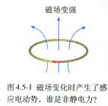
2、感生电动势：

阅读教材p19看图回答:
(1)如穿过闭和回路的磁场增强，在回路中产生感应电流。是 什么力充当非静电力使得自由电荷发生定向运动呢？

(2)感生电场的方向应如何判断？

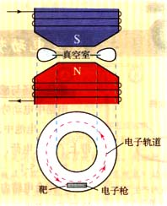
【例1】阅读教材P19例题，对照图回答下面的问题:
（1）感应 电流方向如何？

（2）使电子加速的电场是什么电场？

（3）是什么力充当非静电力产生了感生电动势？

（4）电磁铁的磁场怎样变化才能产生顺时针方向的感生电场？为什么？

（5）电磁铁中的电流如何变化？

二、动生电动势：

一段导体切割磁感线运动时相当于一个电源，这时非静电力与_________有关。由于_____
_________________ 电动势叫动生电动势。
【例2】
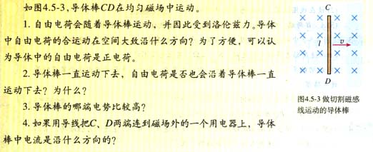

小结：感生电动势和动生电动势有何区别与联系？

【课堂小结】：

【总结反思】：

